Se cumplen cinco años del asesinato de la líder hondureña Berta Cáceres
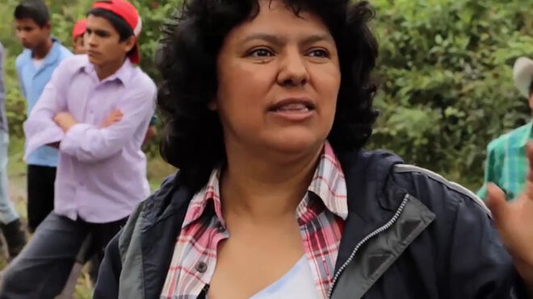
Berta Cáceres

El 3 de marzo conmemoramos el quinto aniversario del asesinato de Berta Cáceres Flores, líder hondureña, indígena lenca, feminista y activista del medio ambiente

El 2 de marzo cometió el error de quedarse a dormir en su casa. Y en la madrugada del 3 de marzo de 2016, cuando se encontraba durmiendo, pasada la media noche. La mataron delante de una de sus hijas

Padre Ismael Moreno: "Fue una mujer de fuertes convicciones, con un arraigado amor a su pueblo lenca. Nadie la pudo comprar, nadie la pudo domar. Tuvieron que matarla"

Berta es un símbolo de la resistencia frente a las grandes empresas que buscan hacer negocio con el agua y los bienes naturales de los pueblos indígenas

La noticia de su muerte ensombreció el amanecer de Honduras. Fue un duro golpe para las organizaciones populares y para las comunidades cristianas
01.03.2021 Fernando Bermúdez López
El 3 de marzo conmemoramos el quinto aniversario del asesinato de Berta Cáceres Flores, líder hondureña, indígena lenca, feminista y activista del medio ambiente. Madre de cuatro hijos. Fue una mujer que nunca separó su fe cristiana de su compromiso con la defensa de los derechos de los indígenas y del medio ambiente.
En 1993 cofundó el Consejo Cívico de Organizaciones Populares e Indígenas de Honduras (COPINH) para la defensa del medio ambiente, el rescate de la cultura lenca y elevar las condiciones de vida de la población de la región. Imparte talleres de educación popular, de análisis de la realidad y visita comunidades, comparte con la gente sencilla, organiza marchas a pie hasta Tegucigalpa para exigir a la autoridades respeto al Convenio 129 de la OIT de no implementar proyectos de empresas extranjeras en el río Gualcarque, que perjudican a los nativos.
Honduras es uno de los países con mayor desigualdad del planeta y con una brutal represión desde el golpe de estado que llevó al poder a Juan Orlando Hernández el 28 de junio de 2009 con el apoyo de Estados Unidos. Es además el país más peligroso del mundo, junto con Guatemala y Colombia, para el activismo ambiental. Un elevado número de defensores del medio ambiente, sobre todo de los ríos, han sido asesinados.
El 30 de junio de 2017 Berta sufrió un atentado del que logró salir ilesa. Pero estos hechos y las amenazas constantes que recibía, no la intimidaron. Estaba convencida de su misión en defensa de la cultura lenca y del territorio de su pueblo. Se opuso valientemente a la privatización de los ríos y a los proyectos de presas hidroeléctricas de inversores internacionales. Las presas afectarían el acceso al agua y agricultura de multitud de humildes campesinos que vivían de su trabajo.
Ella, en medio de sus luchas, no dejaba de participar en las celebraciones de la comunidad cristiana. A la luz de la Palabra de Dios iluminaba su compromiso en la defensa del medio ambiente y de su pueblo indígena. Insistía con frecuencia en aquellas palabras de Jesús: “Yo he venido para que tengan vida y vida en abundancia” y comentaba: “No podemos esperar de Dios la solución de problemas que Él nos ha confiado a nosotros solucionar”. Supo expresar su fe cristiana en la cosmovisión indígena lenca. Vibraba con el clamor del bosque, el agua de los ríos y arroyos y el canto de los pájaros. En la espiritualidad lenca Berta y los compañeros y compañeras de la COPINH encontraban fuerza para crear, sostener y articular las rebeldías y las resistencias.
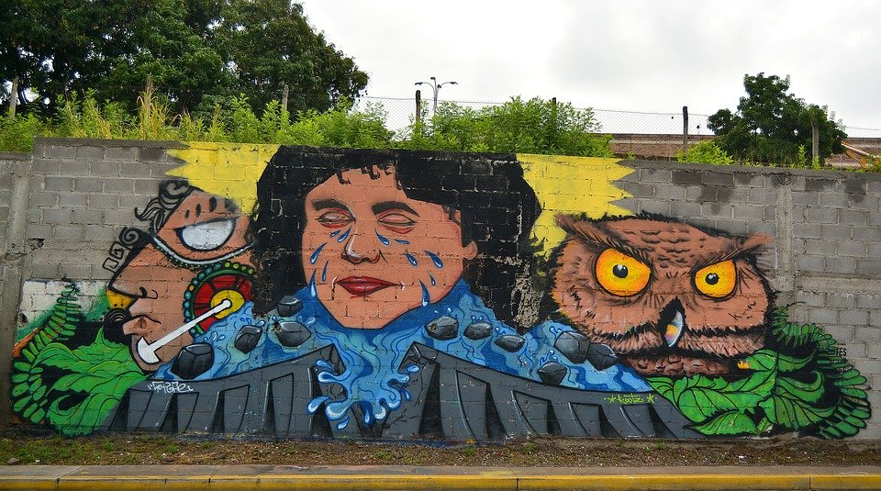
El 15 de julio de 2013, los militares de Honduras abrieron fuego contra algunos miembros del COPINH, quienes realizaban una protesta pacífica, causando la muerte del dirigente campesino Tomás García y dejando varios heridos. En mayo de 2014 se produjeron dos asesinatos más y otros tres activistas resultaron gravemente heridos.
Las empresas multinacionales, la policía y los militares montaron desde entonces una campaña sistemática de represión, acoso y amenaza contra Berta Cáceres, a la vez que se la criminalizaba y se la presentaba en los medios de comunicación como una mujer peligrosa y antipatriota.
Debido a las constantes amenazas y persecución recibida, su madre y varios de sus hijos tuvieron que abandonar el país. Ella tomó precauciones extremas, dormía cada noche en un lugar diferente, muchas veces sobre un petate (estera) en el suelo. Una semana antes de su asesinato, Berta denunció que ella y otros dirigentes de su comunidad habían recibido amenazas de muerte y otros cuatro más habían sido asesinados.
El 2 de marzo cometió el error de quedarse a dormir en su casa. Y en la madrugada del 3 de marzo de 2016, cuando se encontraba durmiendo, pasada la media noche, dos hombres forzaron violentamente las puertas. Berta preguntó: “¿Quién está ahí?”. Se levanta y se encuentra con dos hombres armados que se lanzan contra ella. Uno de los sicarios le disparó sin piedad y la mató delante de una de sus hijas.
La noticia de su muerte ensombreció el amanecer de Honduras. Fue un duro golpe para las organizaciones populares y para las comunidades cristianas. Berta era una líder indiscutible, coherente, siempre al frente de su pueblo en defensa de los derechos humanos. Resalta su sencillez y el amor a su pueblo. En sus luchas, siempre pacíficas, por la defensa de los pueblos indígenas, por los recursos naturales, los territorios de los pueblos y la valentía y fortaleza con que lo hizo, le merecieron varios reconocimientos internacionales, entre los que destaca el Premio Medioambiental Goldman, el máximo reconocimiento mundial para activistas de medio ambiente.
Su sueño fue lograr otro modelo socioeconómico alternativo para su país, para América Latina y para el mundo. El padre jesuita Ismael Moreno, una de las personas más cercanas a Berta, señala: “Fue una mujer de fuertes convicciones, con un arraigado amor a su pueblo lenca. Nadie la pudo comprar, nadie la pudo domar. Tuvieron que matarla. Sin esa mística primigenia, sin ese amor esencial, las personas pueden ser sobornables, domables, comprables. Por eso la mataron. Ese es el legado que Berta nos deja”.
Berta Cáceres es una mujer mártir, siguiendo aquellas palabras de la Carta Apostólica Tertio Millenio Adveniente, porque murió por ser consecuente con su fe, en la defensa de su pueblo y del medio ambiente. Es un símbolo de la resistencia frente a las grandes empresas que buscan hacer negocio con el agua y los bienes naturales de los pueblos indígenas.
(Fernando Bermúdez López, “Sangre de mártires, dieron la vida por los pobres”, Alfaqueque ediciones).
https://www.religiondigital.org/por_un_mundo_mas_humano-_fernando_bermudez/Berta-Caceres-lider-aniversario-asesinato-fe-pueblo-medio-ambiente_7_2318838100.html

